Tillsynsbegäran – information om höga naturvärden i avverkningsanmälan A 14482-2023 i Gällivare kommun
Denna tillsynsbegäran behandlar höga naturvärden i avverkningsanmälan A 14482-2023 i Gällivare kommun som inkom 2023-03-27 och omfattar 7,4 ha.
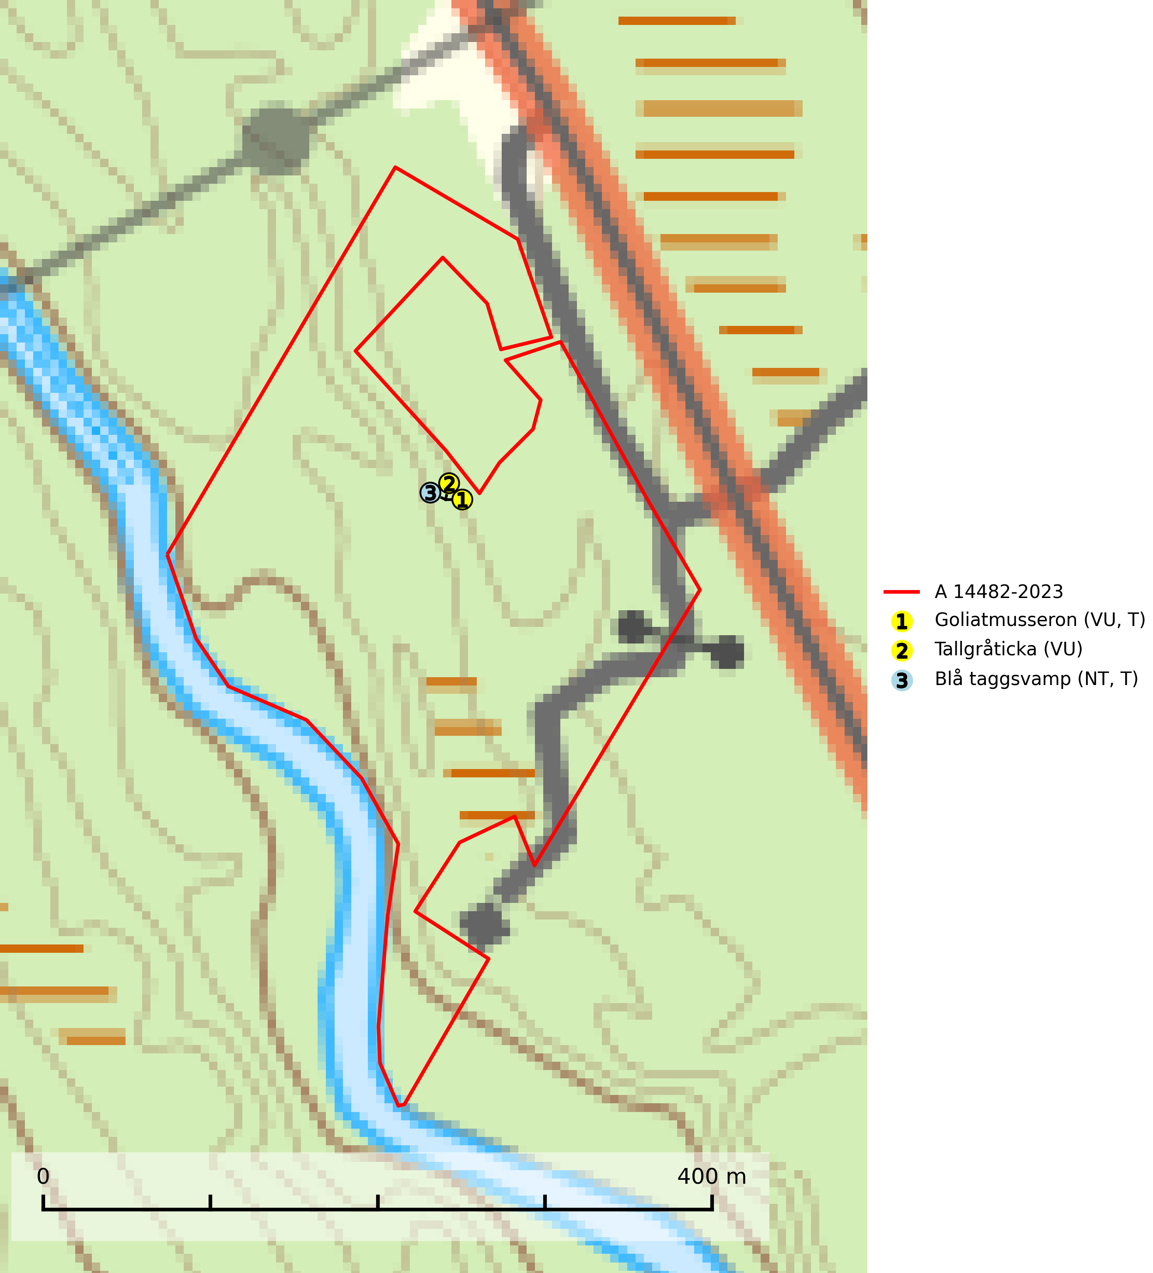
Figur 1. Fyndplatser för naturvårdsarter i avverkningsanmälan. Markörer utan svart kant är placerade på fyndplatsen. Markörer med svart kant är placerade vid sidan av fyndplatsen och har ett svart streck som visar fyndplatsens exakta position. Kartans mittpunktskoordinat är N 7431113, E 792014 i SWEREF 99 TM.
I avverkningsanmälan finns fynd av 3 naturvårdsarter, varav 3 är rödlistade och 2 är typiska (T): goliatmusseron (VU, T), tallgråticka (VU) och blå taggsvamp (NT, T). Se Figur 1.

Tillsynsbegäran
Vi begär härmed att Skogsstyrelsen fattar beslut enligt miljöbalken som säkerställer att skogens höga naturvärden bevaras samt att EU-lagstiftning efterlevs och att artskyddsbrott förhindras.
Vi önskar även ta del av de ställningstaganden och beslut som myndigheten meddelar till följd av aktuell avverkningsanmälan och föreningens inlaga (se 34 § förvaltningslagen).

Naturvårdsarter och fridlysta arter
Nedan följer beskrivningar av de naturvårdsarter och fridlysta arter som har sina livsmiljöer och växtplatser i den avverkningsanmälda skogen. De påträffade naturvårdsarterna är ett tydligt kvitto på att det rör sig om en skog med höga naturvärden.
Goliatmusseron (VU) är en mykorrhizasvamp knuten till gammal tall på sandig eller grusig mark, främst ljusöppna torra lavtallhedar där svampen växer bland renlavar och lingon. Mager, sandig och brandpräglad tallskog med lång trädkontinuitet bör undantas från trakthyggesbruk och inte kalavverkas. Goliatmusseron är placerad högst upp i Skogsstyrelsens värdepyramid för bedömning av skog med höga naturvärden och den är globalt rödlistad som sårbar (VU) vilket innebär att Sverige har ett internationellt ansvar för arten. Goliatmusseron är typisk art för 9010 Taiga (SLU Artdatabanken, 2024; Nitare & Skogsstyrelsen, 2019; IUCN, 2020).
Tallgråticka (VU) bildar mykorrhiza med tall och växer främst i ljusöppna skogar på torr, sandig/grusig mark. Den är placerad högst upp i Skogsstyrelsens värdepyramid för bedömning av skog med höga naturvärden och indikerar skyddsvärda tallnaturskogar på sand där det funnits ett ständigt inslag av äldre träd. Tallgråticka är globalt rödlistad som nära hotad (NT) vilket innebär att Sverige har ett internationellt ansvar för arten (SLU Artdatabanken, 2024; Nitare & Skogsstyrelsen, 2019; IUCN, 2020).
Blå taggsvamp (NT) är en karaktärsart i såväl örtrika kalkbarrskogar som i torra sandtallskogar där det föreligger gammal skog med långvarig trädkontinuitet. Är sällsynt och mycket kravfull i södra och mellersta Sverige. Den hotas främst av skogsavverkning och tycks försvinna efter slutavverkning, markberedning och plantering. I kalkgranskogar verkar arten vara mycket känslig. Granskogar med arten bör formellt skydddas. Blå taggsvamp (NT) är typisk art för 9010 Taiga (SLU Artdatabanken, 2024; Nitare & Skogsstyrelsen, 2019).

